ACOMPANHAMENTO DE APRENDIZAGEM

AVALIAÇÃO

NOME: _______________________________________________________________
TURMA: ______________________________________________________________
DATA: _______________________________________________________________

1. CIRCULE A ALTERNATIVA CORRETA.
NA CERTIDÃO DE NASCIMENTO, TODAS AS PESSOAS SÃO REGISTRADAS:
A) APENAS COM O NOME.
B) APENAS COM O SOBRENOME.
C) COM O NOME E O SOBRENOME.
D) SEM O NOME.

2. CIRCULE A ALTERNATIVA CORRETA.
AS PESSOAS FAZEM ANIVERSÁRIO:
A) UMA VEZ POR MÊS.
B) TODA SEMANA.
C) UMA VEZ POR ANO.
D) A CADA 2 ANOS.

3. “NOS DIAS DE SEMANA, JANTAMOS JUNTOS E VAMOS DORMIR CEDO.”
A FRASE ACIMA TRATA:
A) DE UMA REGRA PARA TODAS AS FAMÍLIAS.
B) DO HÁBITO DE UMA FAMÍLIA.
C) DE UMA REGRA ESCOLAR.
D) DE UMA REGRA NO CAMPO DE FUTEBOL.

4. CIRCULE A ALTERNATIVA COM UMA REGRA QUE NÃO COSTUMA SER UTILIZADA NA MAIORIA DAS ESCOLAS.
A) ENTRE AS AULAS, HÁ UM INTERVALO OU RECREIO.
B) A AULA TEM HORÁRIO PARA COMEÇAR E HORÁRIO PARA TERMINAR.
C) ANTES DE COMEÇAR AS AULAS, OCORRE O INTERVALO OU RECREIO.
D) OS ALUNOS TÊM CADEIRAS OU CARTEIRAS PARA SENTAR.

5. CIRCULE A ALTERNATIVA CORRETA.
O DIA DA SEMANA QUE VEM DEPOIS DO SÁBADO É:
A) A SEGUNDA-FEIRA.
B) O DOMINGO.
C) A QUINTA-FEIRA.
D) A SEXTA-FEIRA.

6. CIRCULE A ALTERNATIVA CORRETA.
QUE ATITUDE NÃO É ADEQUADA NA ESCOLA E NA MORADIA?
A) RESPEITAR O JEITO DE SER DE CADA UM.
B) JOGAR O LIXO NO CHÃO.
C) OUVIR AS IDEIAS E AS OPINIÕES DAS OUTRAS PESSOAS COM RESPEITO.
D) AJUDAR OS COLEGAS E OS FAMILIARES QUANDO ELES PRECISAM.

7. COMPLETE.
CADA PESSOA TEM AS PRÓPRIAS CARACTERÍSTICAS FÍSICAS E SEU JEITO DE
______________________________.

8. COMO SE CHAMA O DOCUMENTO QUE DEVE SER PROVIDENCIADO QUANDO UMA CRIANÇA NASCE? COMPLETE.

C__RT__DÃO D__ N__SCIMENT__.

9. ESCREVA UM ACONTECIMENTO QUE FAZ PARTE DA SUA HISTÓRIA.
____________________________________________________________________________
____________________________________________________________________________
____________________________________________________________________________

10. DESENHE TRÊS ACONTECIMENTOS DE SUA VIDA NA SEQUÊNCIA EM QUE OCORRERAM.

PRIMEIRO ACONTECIMENTO | SEGUNDO ACONTECIMENTO | TERCEIRO ACONTECIMENTO

11. COMO A LINHA COM OS ACONTECIMENTOS DE SUA VIDA PODE SER CHAMADA? COMPLETE.

LINHA DO _________________________________________.
12. MARIA MORA EM UM PRÉDIO DE APARTAMENTOS. NA FRENTE DELE, HÁ UM PONTO DE ÔNIBUS. ELA COSTUMA IR TODO DIA A PÉ AO PARQUE MUNICIPAL. TRACE NO DESENHO O TRAJETO QUE ELA PERCORRE.

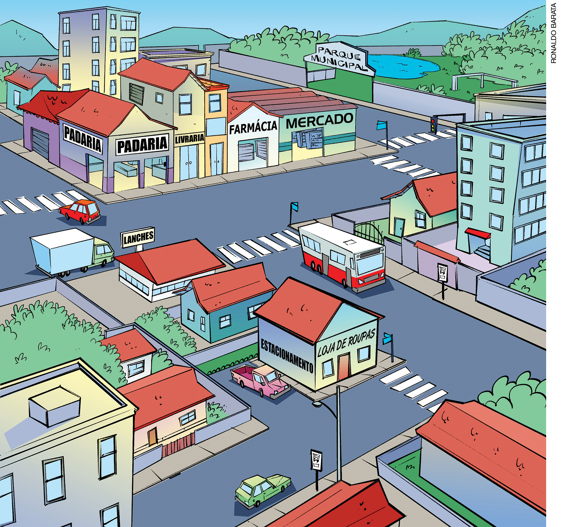

13. OBSERVE A REPRESENTAÇÃO DE ALGUMAS PERSONAGENS EM UMA SALA DE AULA E COMPLETE AS FRASES COM AS PALAVRAS DO QUADRO.

ATRÁS À FRENTE AO LADO

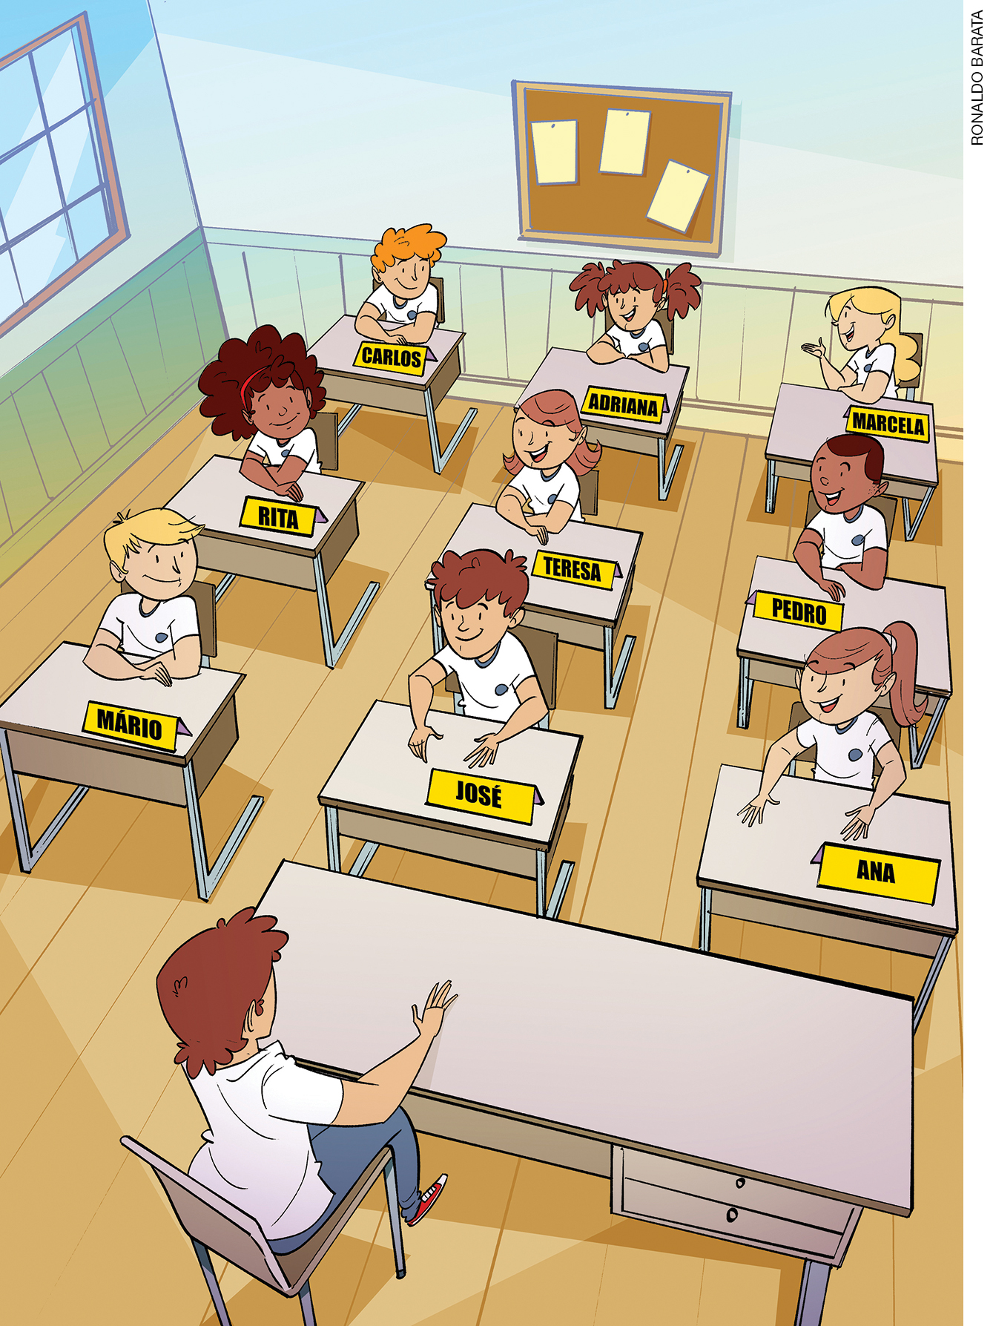
A) RITA ESTÁ ______________ DE MÁRIO.
B) ANA ESTÁ ______________ DE PEDRO.
C) JOSÉ ESTÁ ______________ DE ANA.
14. DESENHE UM COSTUME DAS PESSOAS DE SUA FAMÍLIA.

15. MUITAS ATITUDES SÃO IMPORTANTES PARA UMA BOA CONVIVÊNCIA NA ESCOLA. COMPLETE AS FRASES COM AS PALAVRAS ADEQUADAS.

TODOS SALA DE AULA HORÁRIO

A) NA ______________________, RESPEITAMOS A VEZ DE O COLEGA FALAR.
B) NAS BRINCADEIRAS, ______________________ PODEM PARTICIPAR.
C) ALUNOS E PROFESSORES DEVEM RESPEITAR O _____________________ DE ENTRADA E O HORÁRIO DE SAÍDA DA ESCOLA.

